Pressemelding xx.09.2019

Innred hjemmet med planter direkte på mobilen ved hjelp av Plantasjens nye AR-løsning
Ved hjelp av Plantasjens nye AR-verktøy kan du nå innrede hjemmet med planter direkte på mobilen. AR-verktøyet hjelper deg å plassere Plantasjens planter og blomster i hjemmet ditt, slik at du kan se hva som passer best hvor.
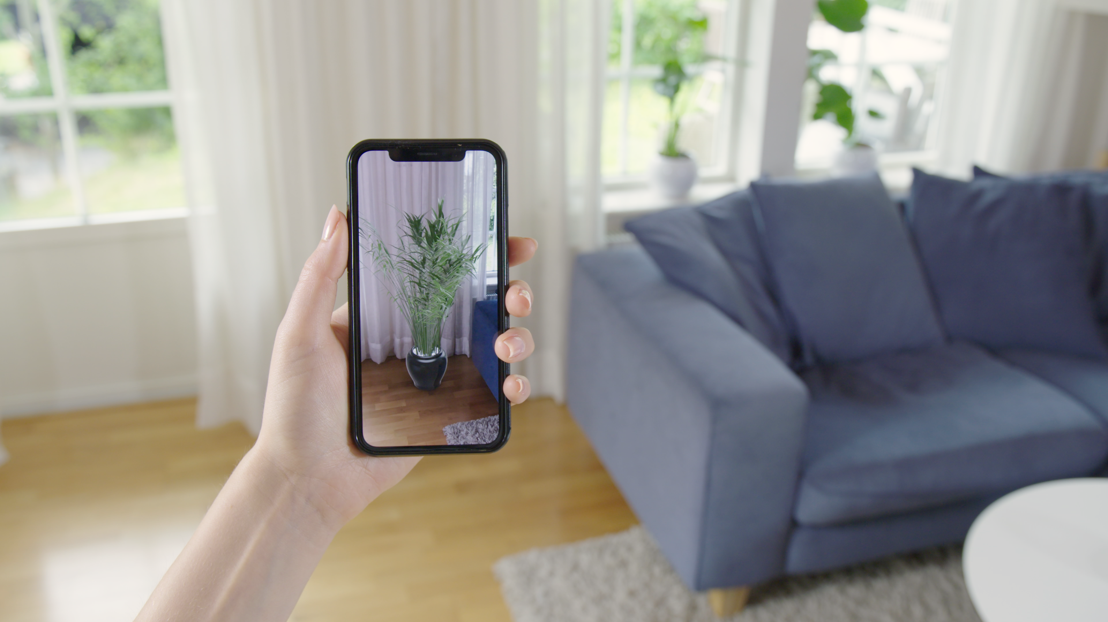
Nå kan du ved hjelp av Plantasjen og AR (augmented reality) innrede hjemmet ditt med planter og prøve ut hvor de passer best før du klikker på bestill. Enkelt og moro!

Nå kan du ved hjelp av Plantasjen og AR (augmented reality) innrede hjemmet ditt med våre flotte planter. Prøv ut hvilke planter som passer hjemme hos deg før du kjøper. Praktisk og enkelt.
Du plasserer bare planten du vil ha, akkurat der du vil ha den. Bytt plass eller plante til du har funnet den perfekte for deg og ditt hjem. Så er det bare noen få klikk, og planten er din!

Til å begynne med vil rundt 50 planter være tilgjengelige. I første omgang vil vi satse mest på store, grønne planter som gullpalme, smaragdpalme, fredslilje, draketre, vindusblad, ginsengfiken og yuccapalme. Når vi nærmer oss jul, vil også juletrær være tilgjengelige i Plantasjens AR-løsning.

For at AR-løsningen skal fungere trenger du en iPhone med IOS 12 eller nyere og nettleseren Safari eller Chrome.

Slik fungerer det, trinn for trinn:

- Velg og klikk på et produkt med 3D-symbol på mobilen
Klikk på ditt favorittprodukt som har et 3D-symbol i venstre hjørnet.

- Trykk på AR på displayet
Bytt skjermmodus fra Objekt til AR øverst i telefonvisningen.

- Rett kameraet mot det stedet du vil innrede
Hold opp mobilen din for å begynne, og beveg telefonen for å finne riktig plass i rommet. Du kan forminske eller forstørre produktet som du vil.

- Bestill hjemlevering av din favoritt eller kjøp i butikk
Kjøp produktet online eller legg det i din ønskeliste på plantasjen.no, ta med deg handlelisten til nærmeste Plantasjenbutikk og kjøp din favorittplante der.
Når du bruker verktøyet, kan du også ta et bilde av resultatet og del din nye innredning via sosiale medier.
Plantasjens nye AR-løsning ventes å være tilgjengelig i begynnelsen av oktober.
For mer informasjon: https://www.plantasjen.no/innred-med-mobilen/
For høyoppløselig bilde og film klikk her:

